**Một số điều lưu ý khi chọn quần áo lao động và bảo hộ**

Thị trường bảo hộ lao động cung cấp rất nhiều lựa chọn so với nhu cầu người tiêu dùng. Vậy làm thế nào để bạn có thể chọn lựa được một bộ bảo hộ an toàn?

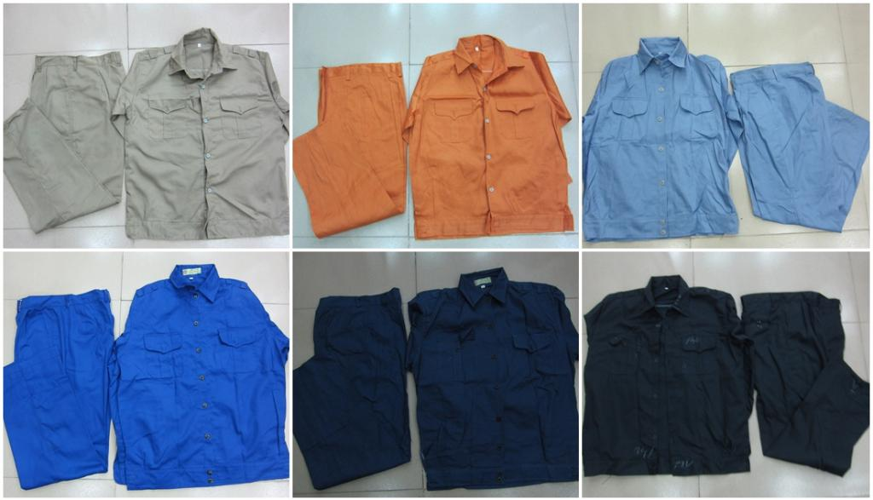

Quần áo bảo hộ thường được may bằng vải kaki có độ bền cao, sử dụng cho công nhân trong các ngành công, nông nghiệp. Với vải kaki băng zin sợi bông ít, khổng xổ lông, bạn có thể thoải mái sử dụng mà không sợ làm hỏng.

Polyester cũng là một lựa chọn phổ biển trong bảo hộ lao động. Nó bề hơn so với sợ bông nhưng ít mang lại sự thoải mái. Polyester và sợi tổng hợp có xu hướng giữ các vết bẩn và hơi khó giặt.

Bạn có thể kết hợp những lợi ích từ các loại vải khác nhau. Vải thun là loại vải hỗn hợp được sử dụng trong bảo hộ lao động.

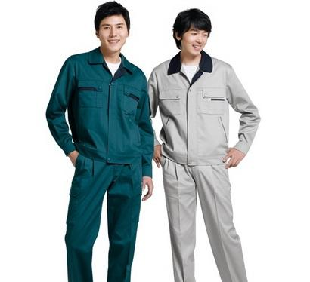

Đối với môi trường làm việc khắc nghiệt, một số thương hiệu cung cấp những loại vải ngăn chặn được tia cực tím. Nếu bạn muốn mua sản phẩm bảo hộ chống nắng, bạn có thể xem trên nhãn mác đánh dấu bằng UPF 50+.

Ngoài việc lựa chọn vải bạn cũng nên chú ý về sự thoải mái trong trang phục. Chú ý bảo vệ tới các bộ phận nhạy cảm như đầu, cổ, khuỷu tay…là những vị trí dễ bị ảnh hưởng. Càng tốt hơn nếu trang phục của bạn chống lửa, chống ẩm…

Màu sắc sản phẩm cần trang nhã, phù hợp với từng công việc.

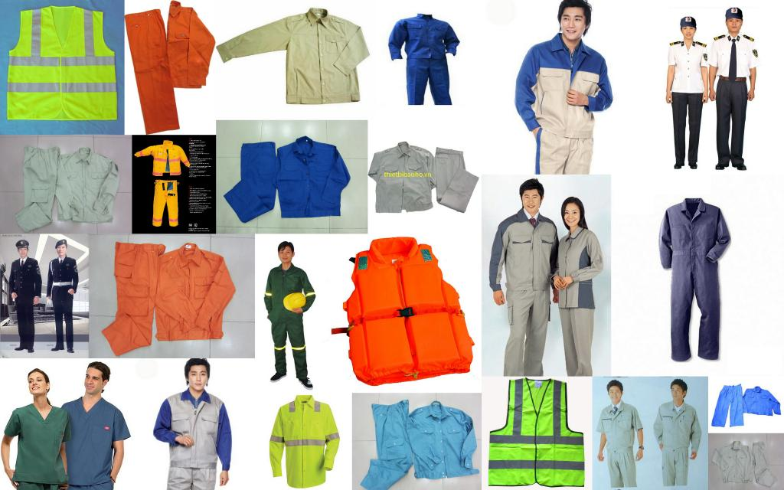

*(Nguồn: http://www.staplesadvantage.com.au/blog/top-tips-to-choosing-workwear-and-protective-clothing/)*